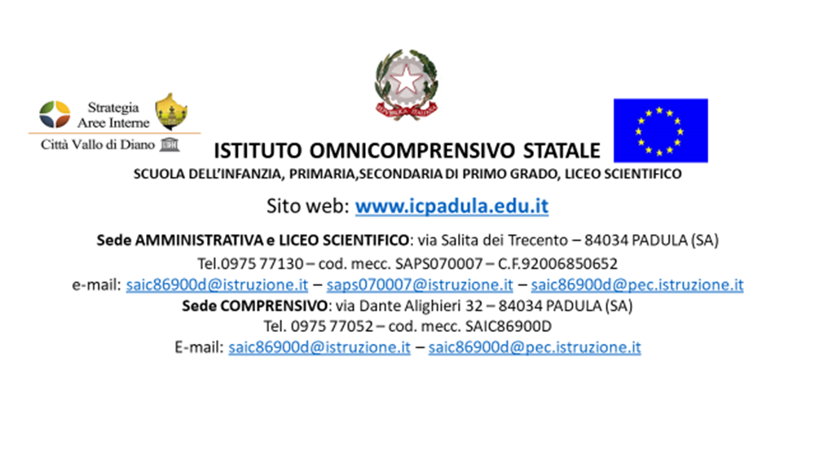

REGOLAMENTO PER I DIPARTIMENTI DI AREA DISCIPLINARE
LICEO

Art. 1 Istituzione e composizione dei Dipartimenti

In applicazione della delibera del Collegio dei Docenti vengono istituiti i Dipartimenti. Essi costituiscono la partizione del Collegio dei Docenti e si articolano per aree disciplinari, al fine di dare sostegno alla didattica e alla progettazione formativa.
I Dipartimenti sono una sede deputata, nell'ambito didattico ed educativo, alle scelte metodologiche e all’ampliamento della comunicazione in merito ai saperi disciplinari, curano la diffusione interna della documentazione, allo scopo di favorire scambi di informazioni, di esperienze e di materiali con il compito di concordare scelte comuni e condivise circa il valore formativo delle proposte. Sono il luogo di confronto tra insegnanti dell’area disciplinare in merito alla programmazione, alla scelta dei libri di testo e sussidi, ecc. nel rispetto della libertà di insegnamento e della normativa vigente.
I Dipartimenti sono composti da tutti i docenti, raggruppati per aree disciplinari, che rappresentano le varie discipline trasversalmente e ne indirizzano e sistematizzano le finalità nei diversi corsi di studio. I lavori vengono coordinati da un docente individuato dal Dirigente Scolastico.
Si osserva a questo proposito che le singole discipline non afferiscono necessariamente ad una singola area culturale, secondo uno schema rigido e prefissato, ma in una prospettiva di didattica flessibile e trasversale, possono collocarsi in diversi ambiti, a seconda del contesto di indirizzo, del curricolo, del percorso modulare. Pertanto la loro composizione/articolazione potrà essere modificata su indicazione del Dipartimento stesso tenendo conto delle varie esigenze e realtà, nonché dei diversi progetti posti in essere dall’istituzione scolastica.
È allegato al presente Regolamento lo schema dei Dipartimenti di area disciplinare e delle materie afferenti.

Art. 2 Compiti del Dipartimento
Il Dipartimento raccoglie, analizza e coordina le proposte dei singoli docenti e dei consigli di classe, al fine di predisporre un piano organico delle iniziative (curricolari, integrative, complementari) condiviso dal Dipartimento, per presentarlo agli organi collegiali competenti (Consigli di Classe e/o Collegio Docenti e/o Consiglio di Istituto). Tale piano si integra nel PTOF dell'Istituto.
Tra le competenze dei Dipartimenti rientrano:
- la definizione degli obiettivi, l'articolazione didattica della disciplina e i criteri di valutazione;
- la scelta dei libri di testo e dei materiali didattici;
- la scelta delle modalità di verifica e la costruzione di verifiche comuni;
- il confronto delle diverse proposte didattiche dei docenti in ordine alla disciplina;
- l'innovazione, attraverso un lavoro di ricerca e autoaggiornamento;
- la promozione di proposte per l’aggiornamento e la formazione del personale.
Art. 3 Compiti del coordinatore
Il docente coordinatore di Dipartimento:
- rappresenta il proprio Dipartimento;
- collabora con gli altri coordinatori di Dipartimento;
- d'intesa con il Dirigente scolastico presiede le riunioni del Dipartimento programmate dal Piano annuale delle attività. Tutte le volte che lo ritenga necessario ed entro il monte ore annuo fissato dalle norme contrattuali vigenti convoca, di norma con un preavviso minimo di 5 giorni, ulteriori riunioni del Dipartimento, comunicandone data e orario alla dirigenza;
- programma le attività da svolgere nelle riunioni;
- raccoglie la documentazione prodotta dal Dipartimento mettendola a disposizione dell'istituzione scolastica;
- è punto di riferimento per i docenti del proprio Dipartimento come mediatore delle istanze di ciascun docente (relativamente alle competenze del Dipartimento), garante del funzionamento, della correttezza e della trasparenza del Dipartimento.

Art. 4 Funzionamento del Dipartimento
Le riunioni dipartimentali si svolgono nei tempi fissati dall'art. 27 del C.C.N.L. vigente, non superando 40 ore annuali comprensive delle convocazioni ordinarie e straordinarie del Collegio docenti.
Le delibere dei Dipartimenti, approvate a maggioranza semplice dei docenti presenti, contribuiscono alla formazione delle delibere del Collegio dei docenti.
Le riunioni dei Dipartimenti potranno realizzarsi sia in forma plenaria, sia per sottogruppi, quali i coordinamenti di materia, o gruppi di lavoro diversamente articolati, a seconda delle esigenze. Tali diverse articolazioni potranno individuare dei docenti referenti (coordinatori di materia, referenti per progetti specifici, ecc.) che collaboreranno con il coordinatore di Dipartimento.
I lavori e le delibere dei Dipartimenti saranno in ogni caso verbalizzati e inviati all’indirizzo saic86900@istruzione.it

I dipartimenti di area disciplinare sono così strutturati:

DIPARTIMENTO | MATERIE COINVOLTE
Umanistico | Lingua e letteratura italiana  Lingua e letteratura latina  Geostoria
Linguistico | Lingua e letteratura straniera
Matematico-Tecnologico | Matematica  Fisica  Informatica
Scientifico | Scienze  Scienze Motorie
Storico-filosofico | Storia, Filosofia, Disegno e storia dell’arte, Diritto, IRC

Le riunioni del Dipartimento sono convocate dalla dirigenza o, d’intesa con il Dirigente Scolastico,
dal Coordinatore.
Le riunioni dipartimentali si svolgono in almeno 3 momenti dell’anno scolastico ed hanno la durata
di almeno 1 h per incontro.

I riunione (prima dell’inizio delle attività didattiche - settembre):
    - Accoglienza dei nuovi docenti;
    - Definizione delle linee guida per l’elaborazione del piano di lavoro disciplinare;
    - Verifica delle attività didattiche dell’anno precedente;
    - Progettazione e modalità di svolgimento di prove di verifica disciplinari comuni in ingresso;
    - Individuazione del numero e della tipologia degli strumenti di verifica;
    - Proposte progetti viaggi d’istruzione e visite guidate;
    - Condivisione dei criteri e degli strumenti di valutazione;
    - Proposte di percorsi di autoaggiornamento / aggiornamento, docenti;
    - Proposte di attività per l’ampliamento dell’offerta formativa;
    - Proposte di attività interdisciplinari.

- riunione (ad attività didattiche iniziate– novembre - dicembre)
  - Proposte di acquisto materiali utili per la didattica;
  - Progettazione e modalità di svolgimento di prove di verifica;
  - Disciplinari comuni intermedie; programmazione di interventi di recupero e sostegno didattico;
  - Coordinamento iniziative di orientamento in accordo con la funzione Strumentale o
il referente per l’orientamento.

- riunione (prima della fine dell’anno - aprile/maggio)
  - Progettazione e coordinamento dello svolgimento di prove di Verifica disciplinari comuni in uscita;
  - Proposte di adozione di libri di testo, di sussidi e dei materiali didattici;
  - Proposte didattiche per l’inizio del nuovo anno scolastico;

Il Coordinatore, infine, ha il compito di scrivere la relazione finale delle attività svolte dal Dipartimento.

IL DIRIGENTE SCOLASTICO
PROF. SSA PAOLA MIGALDI
Firma autografa sostituita a mezzo stampa
ai sensi dell'art. 3 comma 2 del D.L. 39/93
APPROVATO IN DATA 21/10/2025 DAL COLLEGIO DOCENTI

